JWG Financieel verslag 2023

Het jaar 2023 is voorbij en de ALV is nabij.
Hier is er documentatie van onze financiële situatie.
Het belangrijkste thema van 2023 is de contributie. In 2022 zaten we niet achter de handmatige contributie betalingen aan en hebben we dus veel geld misgelopen. In 2023 en begin 2024 is er een poging gedaan om dit toch recht te zetten door achter systematische wanbetalers aan te gaan. Verder hebben de ouderenkampen aardig goed gedraaid, terwijl de jongerenkampen toch wat minder deelnemers dan gewenst hadden. Alles bij elkaar genomen is het jaar financieel goed verlopen.

Contributie
De contributieronde van 2023 was later dan normaal en er waren problemen met iedereen de normaal handmatig contributie overmaken te bereiken. Veel leden in ons ledenbestand bleken al uitgeschreven te zijn zonder dat dit volledig geüpdatet was in ons systeem: dit komt deels omdat we vorig jaar wat data kwijt waren geraakt en dus een oudere back-up van het ledenbestand hebben moeten gebruiken. Bij de ALV werd ook geadviseerd om de contributie lager te begroten. We hebben echter toch meer contributie binnen gekregen dan verwacht volgens onze begroting, aangezien we in oktober van 2023 en maart van 2024 aardig wat mails en brieven verstuurd hebben. We hebben ook een groot deel van onze achterstallige contributie betalers kunnen bereiken per telefoon. Hier in de tabel staan de contributiebedragen die we binnen hebben gekregen. Ook verwachten we minstens 160 euro van mensen die ons hebben beloofd om nog te betalen.
2023 | Begroot | Gekregen | Verwacht
Contributie gewoon | 9280 | 10882 | 160
Contributie gezin | 654 | 719
Contributie halfjaar | 200 | 234
Voor de achterstallige contributie van 2022 hebben we echter niet al onze verwachte contributie gekregen. Veel van de leden waarvan we geld verwachten bleken inderdaad uitgeschreven te zijn. We zijn van plan om iedereen die we nog niet kunnen bereiken uit te schrijven als lid.
2022 | Verwacht in 2023/24 | Gekregen
Contributie | 2000 | 1057

Kampen
Paka had dit jaar weer een laag deelnemersaantal en heeft hierdoor een verlies gedraaid van 404 euro. De overhead kon dit helaas niet volledig dekken, gelukkig hadden de andere kampen beter gedraaid wat het verlies van Paka kan dekken.
OK had dit jaar een groot deelnemersaantal en hierdoor ook hogere inkomsten dan verwacht. OK heeft een winst gemaakt van 377 euro en heeft 907 euro aan kamptaks binnengehaald.
Joka had een lange tijd een zo laag deelnemersaantal dat een van de twee weken geschrapt leek te worden, maar had dankzij goede promotie toch nog genoeg deelnemers om beide weken te laten draaien. Echter is er wel een verlies van 309. gemaakt, dit komt ook deels omdat JoKa 2023 voor de reiskosten van evaluatieweekend van zowel 2022 als 2023 in 2023 heeft betaald. De kamptaks van 462 dekte het verlies wel.
Wika 2023 had enorm veel aanmeldingen, waarbij er zelfs zeven man op de wachtlijst werd gezet. Het kamp heeft ook een extra 2,5% kamptaks betaald om het minder bedeelde potje te vullen. Dit potje wordt gebruikt om kinderen uit armere gezinnen 40% korting te geven voor onze kampen.
Buiten de hogere kamptaks van 414 euro, waarvan 138 naar het potje gaat, heeft Wika ook een winst van 584 euro gemaakt.

Afdelingen
Dit jaar hadden we vier afdelingen die actief zijn geweest.
Afdelingen Utrecht en Cyberspace waren keurig netjes binnen de begroting. De resultaten van Amsterdam waren dit jaar wel aardig laag. Bij Amsterdam was er onduidelijkheid wie de penningmeester was: mogelijk heeft niet iedereen hun declaraties gekregen.
Afdeling Leiden heeft meegedaan aan ‘Verwonder om de hoek’, een evenement waarbij onze kaderleden verschillende workshops hebben geleverd aan schoolkinderen in de stad. Hier zat ook een flinke compensatie aan vast. We hebben dit bedrag 50/50 gedeeld met de vrijwilligers die hier aan mee hebben gedaan: zij hebben een vrijwilligersvergoeding gekregen voor het aantal uren dat ze aan de workshops hebben besteed. Afdeling Leiden gaat dit vaker doen in de komende jaren. Niet alleen is dit een mooie nieuwe onverwachte inkomstenbron voor de vereniging maar er zijn ook vele enthousiaste Leidse leden bijgekomen.

Reserveringen
De reserveringen zijn allemaal volgens de begroting aangevuld, op het kampannuleringsfonds na.
Dit fonds heeft een hoger bedrag gekregen vanwege het voorstel dat op de ALV gedaan werd indien er winst gemaakt werd door de vereniging.
Hier onder staan de reserveringen met de huidige standen.
Reservering | Huidig bedrag | Voorstel Begroting | Max bedrag | Uitleg
Afdelingen | 500 | 0 | 500 | Hoeft niet aangevuld te worden tenzij ze aangesproken worden.
Kamp Annulerings reservering | 8501.13 | 250  (500 als winst)  tot max  8500 | 8500 | Als een kamp niet doorgaat worden de boerderijkosten hieruit opgenomen. Richtlijn: max 1 jaar geen kamp kunnen betalen.
Bijzonderen activiteiten | 3000 | 300 | 3000 | €3000 behouden als max.
Computer | 3001.01 | 250 | 3000 | Dit is voor beamers, LBM computer/laptop en mogelijke adapters. Het huidige maximum €3000. €250 aanvulling per jaar als het aangesproken wordt.
Drukwerk | 690.36 | 300  (in 2023 0) | 1500 | Speciaal drukwerk. Max 1500. Tot 300 per jaar als het aangevuld moet worden.
Huurverhoging | 900 | 100 | 900 | Hoeft niet aangevuld te worden tenzij het aangesproken wordt.
HB Beleidsweekend | 125,27 | 100 | 300 | Begroting weekend 300/1x per drie jaar.
Inboedel | 2000 | 100 | 2000 | Max €2000 om alle spullen in de opslag te kunnen vervangen als er schade is.
Activiteiten annulerings | 1200 | 100 | 500 | Dit potje is bedoeld voor als bepaalde activiteiten om bepaalde reden geannuleerd moeten worden maar de locatie wel al betaald is.
Waarneem materiaal | 3772,26 | 500 | 6000 | Maximum van €6000. Dit bedrag kan gebruikt worden voor aankoop van nieuwe telescopen en onderdelen.
Duurzame aanschaf Kampgroep | 245,74 | 150 | 450 | Dit is voor duurzame aanschaf voor op kampen. Maximum van €450 en wordt elk jaar met tot €150 aangevuld.
Bert van Sprang Fonds | 10000 | 0 | 10000 | Dit is een noodfonds, hier wordt alleen geld uit gehaald als het niet anders kan. Wordt niet bijgevuld tenzij het aangesproken wordt.

Debiteuren crediteuren
Hieronder onze lijst aan debiteuren en crediteuren zoals op 31 december 2023.
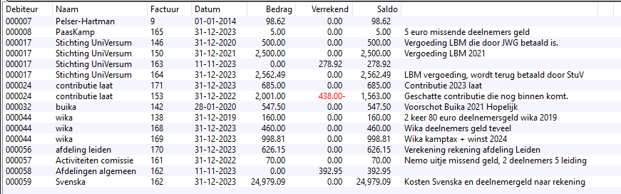
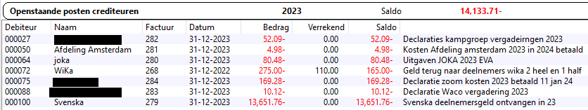
En hier de stand op het schrijven van het verslag:
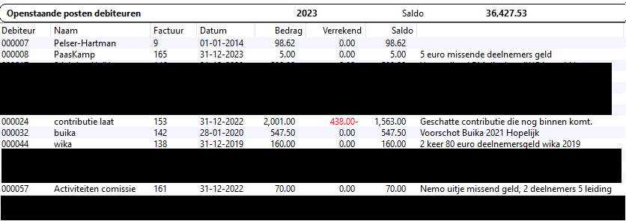
Nou, dat is al aardig wat minder. Svenska was een heel groot gedeelte van onze debiteuren en crediteuren omdat veel van de betalingen in 2023 gedaan waren en een groot gedeelte van het deelnemersgeld ook.
Debiteur 7: Dit is de borg van de opslag die we bij Pelser Hartman hebben.
Paaskamp: Een ouder had 5 euro te weinig overgemaakt naar de kampgroep rekening, dit zag ik pas in de week voor het schrijven van dit verslag. De contact persoon van Paka neemt contact op met de ouders.
Contributie laat: Dit is de contributie van 2022 die we verwachten te krijgen in 2023, 438 is betaald in 2023 en er is nog bijna 600 euro betaald in 2024.
Buika: Dit was eigenlijk Bika. We hadden een aanbetaling gedaan voor een boerderij in het noorden van het land maar dit kamp ging nooit door. Dit geld wordt in 2024 afgeschreven.
Activiteitencommissie: Niet iedereen had betaald voor het Nemo uitje, we waren iets te laks met hier achteraan gaan in 2023, dus dit wordt in 24 betaald.
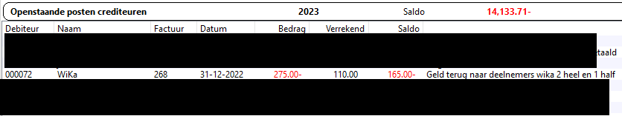
Wika: Twee deelnemers mochten hun geld terug krijgen omdat ze niet aanwezig waren op kamp, echter wou er een het geld niet terug.
2023 liep zeker beter dan de jaren daarvoor en we hebben ook een behoorlijke winst gemaakt van rond de 2000 euro. We zijn ook aan het einde van het jaar overgestapt op BunQ. Hiermee gaan kamppenningmeesters toegang krijgen tot onze subrekeningen waarmee zowel de JWG als de kampen veel beter inzicht hebben op het geld.
We gaan voor 2024 ook veel beter op onze contributies letten en de laksheid verminderen. Elk HB lid gaat in 2024 veel kritischer zijn op het innen van de contributies en de financiën in het geheel.
Tot het volgende boekjaar,
Vladimir van Dongen
Penningmeester JWG.

